43750672/2004/3/2024

DODATEK c.3

ke " Smlouve 0 ekologicke Iikvidaci odpadf specifickych pro zdravotnicka zafizeni"

I.
Smluvni strany

OBJEDNATEL:

Odpovedny zastupce:
Ie:
Bankovni spojeni:
Cislo uctu:

ZHOTOVITEL:

Odpovedny zastupce:
IC:
Bankovni spojeni:
Cislo uctu:

Detske centrum Cbocerady - centrum komplexoi pete, p. o.
Chocerady 124
257 24 Chocerady

MUDr. Pavel Biskup, reditel
43750672

W ASTECH a. s.
se sidlem: Lazarska 11/6

12000 Praha 2
ZAVOD DUBENEC
P.O.BOX65
26231 Milin

Mgr. Barbora Klimsova, clen spravni rady
76728

Tento dodatek l:. 3 se tyka cl. V. Cena plneni, ktery se meni nasledovne:

V.
Cena plneoi

S platnosti od 1 2. 2024 uhradi objednatel zhotoviteli za likvidaci jednoho kilogramu
nemocnicniho odpadu cenu 19,90 Kc + 21 % DPH vcetne dopravy do mista jeho likvidace.

Ostatni clanky Smlouvy 0 ekologicke likvidaci odpadu specifickych pro zdravotnicka zarizeni
zustavaji, ve zneni dodatku c. 1, 2 nezmeneny. Tento dodatek je vyhotoven ve dvou stejnopisech,
z nichz kazda ze smluvnich stran obdrzi jeden vytisk. Jeho platnost vznika dnem oboustranneho
podpisu.

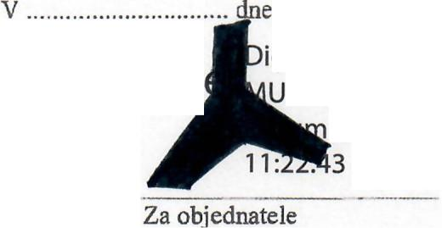
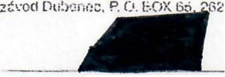

MUDr. Pav
Biskup

igitalne podepsal
Dr. Pavel Biskup
: 2024.02.13
+01'00'

V D~ncbdne 5. 2. 2024
-4- \/\! V'v"ast~oha.s.
Lc-;::;i;.:~11'll~i;(t oo r'~t!:~c ~ - Nove '!~l:s10

31 r·,lilln
Za zhotovitele

